СЪДЪРЖАНИЕ

1. Увод ............................................. 4
1.1. Актуалност на проблема ...................... 4
1.2. Цел и задачи на проекта .................... 5
1.3. Обхват и ограничения ....................... 6
2. Анализ на предметната област .................... 7
2.1. Съществуващи решения ....................... 7
2.2. Сравнителен анализ ......................... 8
2.3. Изисквания към системата ................... 9
2.4. Потребителски профили ...................... 10
3. Използвани технологии .......................... 12
3.1. ASP.NET Core 8.0 MVC ...................... 12
3.2. Entity Framework Core ...................... 13
3.3. SQL Server (LocalDB) ....................... 14
3.4. ASP.NET Core Identity ...................... 15
3.5. Bootstrap 5 и фронтенд технологии ......... 16
3.6. xUnit и Moq (тестване) .................... 17
4. Архитектура на системата ....................... 18
4.1. Архитектурна диаграма ...................... 18
4.2. MVC модел .................................. 19
4.3. Слоеве на приложението ..................... 20
4.4. Design Patterns ............................ 21
5. Модел на данните ............................... 23
5.1. ER диаграма ................................ 23
5.2. Описание на таблиците ...................... 24
5.3. Връзки между обектите ...................... 27
5.4. Миграции и seed данни ...................... 28
6. Реализация на функционалностите ................ 30
6.1. Начална страница ........................... 30
6.2. Управление на клубове ...................... 32
6.3. Детайли на клуб ............................ 34
6.4. Управление на събития ...................... 36
6.5. Check-in система ........................... 38
6.6. Табло (Dashboard) .......................... 39
6.7. Система за постижения ...................... 41
6.8. Класация (Leaderboard) ..................... 43
6.9. Потребителски профил ....................... 44
6.10. Администраторски панел .................... 45
6.11. Препоръчителна система .................... 47
6.12. Галерия и обявления ....................... 48
7. Тестване ....................................... 50
7.1. Стратегия за тестване ...................... 50
7.2. Unit тестове ............................... 51
7.3. Интеграционни тестове ...................... 53
7.4. Тестове за сигурност ....................... 54
7.5. Резултати от тестовете ..................... 56
8. Сигурност ...................................... 57
8.1. Автентикация и авторизация ................. 57
8.2. Защита от OWASP Top 10 .................... 58
8.3. User Secrets ............................... 60
8.4. Валидация на входни данни .................. 61
9. CI/CD и DevOps ................................. 62
9.1. GitHub Actions ............................. 62
9.2. Pipeline конфигурация ...................... 63
10. Ръководство на потребителя .................... 64
10.1. Инсталация и стартиране ................... 64
10.2. Работа с клубове .......................... 65
10.3. Работа със събития ........................ 66
10.4. Тъмна тема и интернационализация ......... 67
10.5. Потребителски акаунти ..................... 68
11. Заключение .................................... 69
11.1. Постигнати резултати ...................... 69
11.2. Бъдещо развитие ........................... 70
Използвана литература ............................. 71
Приложения ........................................ 72

1. Увод

1.1. Актуалност на проблема
В съвременното училище извънкласните дейности играят ключова роля за цялостното развитие на учениците. Клубовете по интереси предоставят възможност за допълнително образование, развитие на социални умения и разширяване на кръгозора извън рамките на стандартната учебна програма. Въпреки тяхната значимост, управлението на тези дейности остава до голяма степен неавтоматизирано.
Повечето училища все още използват хартиени списъци за записване в клубове, устни обявления за предстоящи събития и ръчно пресмятане на присъствия. Този подход създава множество проблеми – загуба на информация, затруднена комуникация между ръководители и ученици, невъзможност за проследяване на активността.
Липсата на централизирана система за управление на клубове означава, че няма ясна картина за това колко ученици участват в извънкласни дейности, каква е тяхната ангажираност и как тя се променя с времето. Директорите и педагогическите съветници не разполагат с инструменти за вземане на информирани решения.
Цифровизацията на образованието е глобална тенденция, като все повече училища внедряват електронни дневници, платформи за онлайн обучение и системи за управление на учебното съдържание. В този контекст, системата за управление на училищни клубове запълва съществена празнина в дигиталната екосистема на съвременното училище.
Настоящият дипломен проект е разработен именно с цел да реши тези проблеми, като предложи модерно, интуитивно и достъпно уеб приложение за управление на училищни клубове и извънкласни дейности.

1.2. Цел и задачи на проекта
Основната цел на проекта е разработването на уеб-базирана система за управление на училищни клубове, която да автоматизира процесите по записване, организиране на събития и проследяване на ученическата активност. Системата трябва да бъде достъпна, лесна за използване и да предоставя реална стойност на всички участници в процеса.
За постигане на тази цел бяха дефинирани следните конкретни задачи:
• Проектиране на архитектурата и модела на данните с използване на Entity Framework Core и релационна база данни
• Реализиране на система за автентикация и авторизация с три роли – администратор, учител и ученик
• Разработване на модул за управление на клубове с възможност за създаване, редактиране, записване и напускане
• Създаване на модул за събития с функционалност за записване и потвърждаване на присъствие чрез уникален код
• Изграждане на система за постижения (achievements) с автоматично начисляване на точки и класация
• Разработване на алгоритъм за препоръки на клубове, базиран на потребителските предпочитания
• Имплементиране на потребителски табла (dashboard) с обобщена информация и статистики
• Осигуряване на responsive дизайн с поддръжка на тъмна тема и интернационализация (BG/EN)
• Написване на unit, интеграционни и security тестове за проверка на коректността и сигурността
• Настройване на CI/CD pipeline чрез GitHub Actions за автоматично тестване при всеки commit

1.3. Обхват и ограничения
Системата е проектирана за нуждите на средно голямо българско училище с до 500 ученици и 50+ клуба. Тя обхваща пълния жизнен цикъл на извънкласните дейности – от създаването на клуб, през управлението на членове и събития, до проследяването на постиженията и генерирането на статистики.
В настоящата версия системата работи с локална база данни SQL Server LocalDB, което я прави подходяща за deployment на единичен сървър. При необходимост от мащабиране, архитектурата позволява лесна миграция към Azure SQL или друг облачен доставчик.
Системата не включва модул за онлайн плащания, интеграция с електронен дневник или мобилно приложение. Тези функционалности са идентифицирани като възможности за бъдещо развитие.

2. Анализ на предметната област

2.1. Съществуващи решения
На пазара съществуват няколко решения за управление на училищни дейности, но повечето от тях са с комерсиален характер и не са адаптирани за българския контекст. В рамките на подготовката на проекта бяха анализирани следните системи:
Google Classroom е широко използвана платформа за онлайн обучение, но тя е фокусирана върху учебния процес и не предоставя специализирана функционалност за управление на клубове. Няма система за записване, проследяване на присъствия или геймификация.
Edmodo е подобна платформа, която предлага комуникационни инструменти за учебна среда. Подобно на Google Classroom, тя не разполага с модул за клубове или събития извън учебната програма.
ClassDojo е ориентирана към началното образование и предлага система за поведенчески точки, но не поддържа управление на клубове и е с ограничена функционалност за средните училища.
Specializirani решения като ClubsComplete и SchoolsBuddy предлагат задълбочена функционалност за управление на клубове, но са изцяло на английски език, с абонаментен модел, и изискват значителни ресурси за внедряване.

2.2. Сравнителен анализ
Таблица 1: Сравнение на съществуващи решения
Критерий | Google Classroom | Edmodo | ClubsComplete | SchoolClubs (наш)
Управление на клубове | Не | Не | Да | Да
Система за събития | Частично | Не | Да | Да
Геймификация | Не | Не | Частично | Да
Български език | Да | Не | Не | Да
Check-in система | Не | Не | Да | Да
Препоръки | Не | Не | Не | Да
Тъмна тема | Да | Не | Не | Да
Безплатно | Да | Freemium | Не | Да
Open source | Не | Не | Не | Да

Както се вижда от таблицата, нашата система (SchoolClubs) предлага най-пълния набор от функционалности, специално адаптирани за нуждите на българското училище. Тя е единственото решение, което комбинира управление на клубове, геймификация, препоръчителна система и пълна поддръжка на български език.

2.3. Изисквания към системата
На базата на проведения анализ бяха дефинирани следните функционални изисквания:

Функционални изисквания
• Регистрация и автентикация на потребители с различни роли (администратор, учител, ученик)
• CRUD операции за клубове с категоризация, лого и лимит за членове
• Записване и напускане на клубове с автоматично обновяване на членството
• Създаване и управление на събития с дата, място и максимален брой участници
• Check-in система за потвърждаване на присъствие чрез уникален код
• Автоматична система за постижения с различни критерии (клубове, събития, дни като член)
• Класация (leaderboard) на базата на натрупани точки от постижения
• Препоръчителна система за клубове на базата на потребителските интереси
• Табло с обобщена информация (dashboard) за всеки потребител
• Администраторски панел за управление на потребителите и системата
• Галерия за снимки към всеки клуб
• Система за обявления с приоритети и възможност за закачване
• Потребителски профил с биография, снимка и статистики

Нефункционални изисквания
• Responsive дизайн, работещ на мобилни устройства, таблети и десктоп
• Време за зареждане на страницата под 2 секунди
• Поддръжка на тъмна тема с плавни преходи
• Интернационализация (български и английски език)
• Защита от SQL Injection, XSS и CSRF атаки
• Автоматизирано тестване с CI/CD pipeline
• Лесна инсталация и настройка за местни администратори

2.4. Потребителски профили
Системата обслужва три основни типа потребители, всеки със специфични нужди и права за достъп:
Таблица 2: Потребителски роли и права
Роля | Описание | Основни права
Администратор | Управлява цялата система | CRUD за всички обекти, управление на роли, достъп до статистики
Учител | Ръководител на клуб(ове) | Създаване/редактиране на клубове, управление на членове, публикуване на обявления
Ученик | Участник в клубове | Записване/напускане на клубове, участие в събития, преглед на профил и класация

Всеки потребител може да има само една роля в системата. Администраторът се създава автоматично при първото стартиране чрез seed данни. Учителските акаунти се създават от администратора, а учениците могат да се регистрират самостоятелно.

3. Използвани технологии

3.1. ASP.NET Core 8.0 MVC
ASP.NET Core 8.0 е избран като основна платформа за разработка на приложението. Това е модерен, високопроизводителен и cross-platform framework за уеб разработка, поддържан от Microsoft. Версия 8.0 е LTS (Long Term Support) и осигурява стабилност и дългосрочна поддръжка.
Архитектурният модел MVC (Model-View-Controller) разделя приложението на три основни компонента. Моделите (Models) описват данните и бизнес логиката. Изгледите (Views) се грижат за визуализацията, използвайки Razor синтаксис. Контролерите (Controllers) обработват потребителските заявки и координират взаимодействието между модели и изгледи.
Основните предимства на ASP.NET Core 8.0 включват вградена поддръжка за dependency injection, middleware pipeline за гъвкава обработка на заявки, и висока производителност благодарение на Kestrel уеб сървъра. Платформата поддържа и модерни стандарти като HTTP/2, gRPC и WebSockets.
За настоящия проект ASP.NET Core е идеален избор поради зрялостта на платформата, богатата документация и активната общност, което улеснява решаването на проблеми по време на разработката.

3.2. Entity Framework Core
Entity Framework Core 8.0 (EF Core) е използван като ORM (Object-Relational Mapper) за достъп до базата данни. EF Core позволява работа с базата данни чрез C# обекти, като автоматично генерира SQL заявки. Това значително ускорява разработката и намалява вероятността от грешки при ръчно писане на SQL.
В проекта е използван Code-First подходът, при който моделите на данните се дефинират като C# класове, а базата данни се генерира автоматично чрез миграции. Този подход осигурява пълен контрол върху схемата на базата и улеснява версионирането.
EF Core поддържа LINQ (Language Integrated Query), който позволява писане на типово-безопасни заявки директно в C# кода. Това елиминира необходимостта от конкатенация на SQL стрингове и осигурява защита от SQL Injection атаки на ниво ORM.
Конфигурирането на връзките между обектите е направено чрез Fluent API в метода OnModelCreating на AppDbContext класа. Това дава пълен контрол върху каскадното изтриване, уникалните индекси и другите ограничения на базата.

3.3. SQL Server (LocalDB)
Microsoft SQL Server LocalDB е използван като система за управление на базата данни. LocalDB е олекотена версия на SQL Server, специално проектирана за разработка и тестване. Тя не изисква отделна инсталация на сървър и се стартира автоматично при нужда.
Изборът на SQL Server пред по-лека алтернатива като SQLite е мотивиран от необходимостта от пълна поддръжка на транзакции, сложни заявки и множество едновременни връзки. SQL Server предоставя по-добра производителност при по-голям обем данни и по-надеждно поведение при конкурентен достъп.
Connection string-ът е конфигуриран с User Secrets за сигурност, като не се съхранява в source control. В development среда се използва appsettings.Development.json с LocalDB инстанция.

3.4. ASP.NET Core Identity
ASP.NET Core Identity е използван за управление на автентикацията и авторизацията. Той предоставя готова инфраструктура за регистрация, вход, изход, управление на пароли и роли. Системата е конфигурирана с три роли: Admin, Teacher и Student.
Паролите се хешират с bcrypt-базиран алгоритъм и никога не се съхраняват в чист текст. Политиката за пароли изисква минимум 6 символа, поне една главна буква и поне една цифра. Cookie-базираната автентикация осигурява secure session management.
Моделът ApplicationUser разширява IdentityUser с допълнителни полета – пълно име, клас, паралелка, биография и профилна снимка. Тези полета са специфични за училищния контекст и позволяват детайлно потребителско представяне.

3.5. Bootstrap 5 и фронтенд технологии
Потребителският интерфейс е изграден с Bootstrap 5.3.2 като основен CSS framework, допълнен с custom CSS за уникален визуален стил. Общият обем на потребителския CSS (site.css) надхвърля 800 реда и включва glassmorphism ефекти, градиентни фонове, анимации и плавни преходи.
За иконите е използвана библиотеката Bootstrap Icons 1.11.2 с над 2000 SVG икони. Google Fonts (Inter и Poppins) осигуряват модерна типография, различна от стандартните системни шрифтове.
JavaScript кодът (site.js) реализира scroll reveal анимации при скролиране, анимирани броячи на началната страница, toast нотификации, и пълна клиентска интернационализация (i18n) с над 110 преводни ключа за български и английски език.
Тъмната тема е реализирана чрез CSS custom properties (CSS variables), което позволява промяна на всички цветове с превключване на един data attribute на body елемента. Преходът между светла и тъмна тема е плавен благодарение на CSS transitions.

3.6. xUnit и Moq (тестване)
За автоматизирано тестване са използвани xUnit 2.6.2 като тест framework и Moq 4.20.70 за създаване на mock обекти. xUnit е най-популярният тест framework за .NET проекти и се поддържа нативно от Visual Studio и dotnet CLI.
За тестване на контролерите е използван Microsoft.AspNetCore.Mvc.Testing 8.0.0, който позволява изпълнение на интеграционни тестове чрез вграден HTTP клиент. Entity Framework Core InMemory 8.0.0 е използван за създаване на in-memory бази данни в тестовете, което осигурява бързо изпълнение без зависимост от реален SQL Server.
Таблица 3: Обобщение на технологичния стек
Категория | Технология | Версия | Предназначение
Backend | ASP.NET Core MVC | 8.0 | Уеб framework
ORM | Entity Framework Core | 8.0 | Достъп до базата данни
Database | SQL Server LocalDB | 16 | Съхранение на данни
Auth | ASP.NET Core Identity | 8.0 | Автентикация/авторизация
Frontend | Bootstrap | 5.3.2 | CSS framework
Icons | Bootstrap Icons | 1.11.2 | SVG икони
Fonts | Google Fonts | 2024 | Inter, Poppins
Testing | xUnit + Moq | 2.6.2 / 4.20.70 | Unit + integration тестове
CI/CD | GitHub Actions | - | Автоматизирани builds и тестове
IDE | Visual Studio 2022 / VS Code | 17.x | Среда за разработка

4. Архитектура на системата

4.1. Архитектурна диаграма
На следващата фигура е представена общата архитектура на системата SchoolClubs, показваща взаимодействието между основните компоненти:
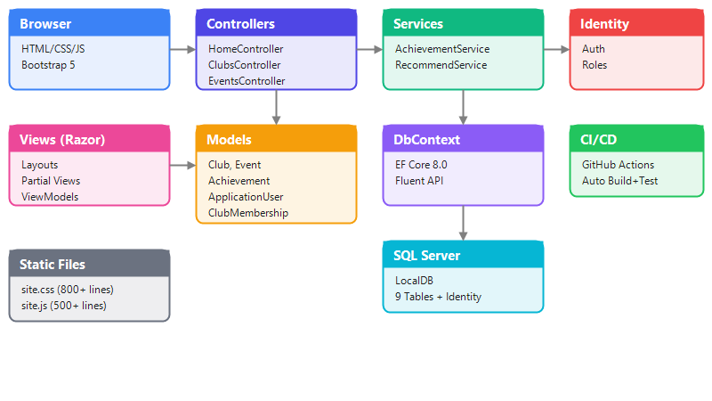
Фиг. Архитектурна диаграма на системата SchoolClubs
Системата следва класическия MVC (Model-View-Controller) архитектурен модел с допълнителен Service слой за бизнес логиката. Браузърът изпраща HTTP заявки към контролерите, които обработват заявките, взаимодействат с модела на данните чрез сервизния слой и връщат съответния изглед (View) на потребителя.

4.2. MVC модел
MVC моделът разделя приложението на три логически слоя, като всеки има ясно дефинирана отговорност:

Controllers (Контролери)
Приложението разполага с 6 контролера, всеки отговарящ за отделен функционален модул:
Таблица 4: Контролери в системата
Контролер | Route | Отговорност | Действия
HomeController | / | Начална страница, Dashboard, грешки | Landing, Dashboard, Error
ClubsController | /Clubs | Управление на клубове | Index, Details, Create, Edit, Join, Leave
EventsController | /Events | Управление на събития | Index, Details, Create, Register, CheckIn
ProfileController | /Profile | Потребителски профил | Index, Edit, Leaderboard
GalleryController | /Gallery | Фотогалерия | Index, Upload, Delete
AnnouncementsController | /Announcements | Обявления | Index, Create, Delete

Models (Модели)
Моделите дефинират структурата на данните и включват следните основни класове:
• Club – описва клуб с име, описание, категория, график, място на срещите и максимален брой членове
• Event – събитие с дата, описание, място и код за check-in
• ApplicationUser – разширява IdentityUser с полета за клас, паралелка, биография и снимка
• Achievement – постижение с тип, праг за отключване и точки
• ClubMembership – свързваща таблица между потребител и клуб
• EventAttendance – записване и присъствие на събитие
• Announcement – обявление с приоритет и закачване
• GalleryPhoto – снимка в галерията на клуб
• Feedback – обратна връзка от потребителите

Views (Изгледи)
Изгледите са организирани по контролери в отделни папки и използват Razor синтаксис (.cshtml). Споделеният layout (_Layout.cshtml) дефинира навигацията, footer-а и включването на CSS/JS ресурси. Всеки изглед използва силно типизиран модел (ViewModel) за предаване на данни от контролера.

4.3. Слоеве на приложението
Приложението е структурирано в следните логически слоеве:
• Presentation Layer (Views, CSS, JavaScript) – потребителски интерфейс с Razor, Bootstrap 5 и custom стилове
• Controller Layer – обработва HTTP заявки, валидира данни, координира между services и views
• Service Layer (AchievementService, ClubRecommendationService) – капсулира бизнес логиката
• Data Access Layer (AppDbContext, Entity Framework Core) – достъп до базата данни чрез LINQ и EF Core
• Database Layer (SQL Server LocalDB) – физическо съхранение на данните

4.4. Design Patterns
В проекта са използвани следните шаблони за проектиране (design patterns):

Repository Pattern (чрез EF Core)
Entity Framework Core имплементира Repository и Unit of Work шаблоните вътрешно. DbContext служи като Unit of Work, а всеки DbSet<T> е Repository за съответния тип обект. Това дава достъп до CRUD операции без необходимост от ръчна имплементация на Repository класове.

Dependency Injection
ASP.NET Core има вградена IoC (Inversion of Control) контейнер, който управлява зависимостите между компонентите. Сервизите се регистрират в Program.cs и се инжектират в контролерите чрез конструктора:
Листинг: Регистрация на сервизи в Program.cs
builder.Services.AddScoped<AchievementService>();
builder.Services.AddScoped<ClubRecommendationService>();
builder.Services.AddScoped<IAchievementService, AchievementService>();
builder.Services.AddScoped<IClubRecommendationService, ClubRecommendationService>();

Strategy Pattern
Системата за постижения използва Strategy Pattern чрез метода CheckCriteria, който избира различна стратегия за проверка в зависимост от типа на постижението (ClubsJoined, EventsAttended, DaysAsMember и др.). Всяка стратегия е имплементирана като отделен case в switch израза, като проверява различни критерии в базата данни.

Interface Segregation
Сервизите имплементират интерфейси (IAchievementService, IClubRecommendationService), което позволява лесна подмяна на имплементацията и mock-ване при тестване. Този подход следва SOLID принципа за Interface Segregation и улеснява unit тестването.

5. Модел на данните

5.1. ER диаграма
На фигурата по-долу е представена ER (Entity-Relationship) диаграмата на базата данни, показваща основните обекти и връзките между тях:
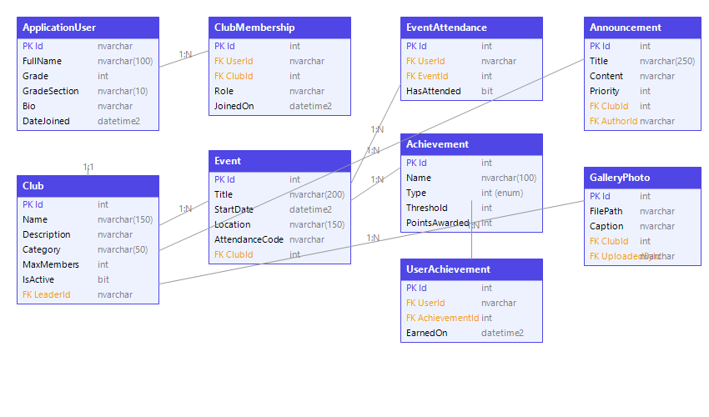
Фиг. ER диаграма на базата данни
Базата данни съдържа 9 основни таблици плюс стандартните Identity таблици за автентикация. Връзките между таблиците са конфигурирани с подходящо каскадно поведение при изтриване, като се избягват циклични каскади чрез използване на DeleteBehavior.NoAction за определени връзки.

5.2. Описание на таблиците

Clubs
Таблица 5: Структура на таблица Clubs
Поле | Тип | Описание | Ограничения
Id | int | Първичен ключ | AUTO_INCREMENT
Name | nvarchar(150) | Име на клуба | REQUIRED
Description | nvarchar(max) | Описание | REQUIRED
Category | nvarchar(50) | Категория | Default: Друго
MeetingSchedule | nvarchar(200) | График на срещите | NULL
MeetingLocation | nvarchar(100) | Място | NULL
MaxMembers | int | Макс. членове | Default: 30
IsActive | bit | Активен ли е клубът | Default: true
LeaderId | nvarchar(450) | FK към ApplicationUser | NULL, ON DELETE SET NULL
CreatedOn | datetime2 | Дата на създаване | Default: UtcNow

Листинг: Модел Club
public class Club
{
public int Id { get; set; }

[Required(ErrorMessage = "Името на клуба е задължително")]
[MaxLength(150)]
public string Name { get; set; } = null!;

[Required(ErrorMessage = "Описанието е задължително")]
public string Description { get; set; } = null!;

[MaxLength(50)]
public string Category { get; set; } = "Друго";

public string? MeetingSchedule { get; set; }
public string? MeetingLocation { get; set; }
public int MaxMembers { get; set; } = 30;
public bool IsActive { get; set; } = true;
public DateTime CreatedOn { get; set; } = DateTime.UtcNow;

public string? LeaderId { get; set; }
public ApplicationUser? Leader { get; set; }

public ICollection<ClubMembership> Members { get; set; } = new List<ClubMembership>();
public ICollection<Event> Events { get; set; } = new List<Event>();
public ICollection<Announcement> Announcements { get; set; } = new List<Announcement>();
public ICollection<GalleryPhoto> Photos { get; set; } = new List<GalleryPhoto>();
}

Events
Таблица 6: Структура на таблица Events
Поле | Тип | Описание | Ограничения
Id | int | Първичен ключ | AUTO_INCREMENT
Title | nvarchar(200) | Заглавие | REQUIRED
Description | nvarchar(max) | Описание | NULL
StartDate | datetime2 | Начална дата | REQUIRED
EndDate | datetime2 | Крайна дата | NULL
Location | nvarchar(150) | Място на провеждане | NULL
MaxAttendees | int | Макс. участници | Default: 0 (без лимит)
IsCancelled | bit | Отменено ли е | Default: false
AttendanceCode | nvarchar(max) | Код за check-in | NULL
ClubId | int | FK към Clubs | REQUIRED, ON DELETE CASCADE

Achievements
Таблица 7: Структура на таблица Achievements
Поле | Тип | Описание | Ограничения
Id | int | Първичен ключ | AUTO_INCREMENT
Name | nvarchar(100) | Име на постижението | REQUIRED
Description | nvarchar(300) | Описание | NULL
IconPath | nvarchar(max) | Път до иконка | NULL
Type | int | Тип (enum) | AchievementType
Threshold | int | Праг за отключване | REQUIRED
PointsAwarded | int | Точки | Default: 10

Типовете постижения (AchievementType enum) включват: EventsAttended, ClubsJoined, DaysAsMember, AnnouncementsMade и PhotosUploaded. Всеки тип дефинира различен критерий за автоматично отключване на постижението.

ApplicationUser
Таблица 8: Допълнителни полета на ApplicationUser
Поле | Тип | Описание
FullName | nvarchar(100) | Пълно име на потребителя
Grade | int | Клас (1-12)
GradeSection | nvarchar(10) | Паралелка (А, Б, В...)
Bio | nvarchar(max) | Биография
ProfilePicturePath | nvarchar(max) | Път до профилна снимка
DateJoined | datetime2 | Дата на регистрация

5.3. Връзки между обектите
Системата използва следните типове връзки между обектите:
Таблица 9: Връзки между обектите в базата данни
Връзка | Тип | Каскадно изтриване
Club → ClubMembership | One-to-Many | CASCADE
User → ClubMembership | One-to-Many | CASCADE
Club → Event | One-to-Many | CASCADE
Event → EventAttendance | One-to-Many | CASCADE
User → EventAttendance | One-to-Many | NO ACTION
Club → Announcement | One-to-Many | CASCADE
User → Announcement | One-to-Many | NO ACTION
Club → GalleryPhoto | One-to-Many | CASCADE
Club → Leader (User) | Many-to-One | SET NULL
Achievement → UserAchievement | One-to-Many | CASCADE

Забележка: Използването на DeleteBehavior.NoAction за връзките User → EventAttendance и User → Announcement е необходимо за избягване на циклични каскадни изтривания, които SQL Server не позволява.

5.4. Миграции и seed данни
Базата данни се инициализира автоматично при стартиране на приложението чрез метода SeedData.Initialize(). Този метод се извиква в Program.cs и създава:
• Три роли: Admin, Teacher, Student
• Администраторски акаунт: admin@schoolclubs.bg с парола Admin123!
• Пет ученически акаунта с различни имена, класове и паралелки
• Осем клуба в различни категории (Technology, Art, Nature, Humanities, Sports)
• Три събития за различни клубове с различни дати и места
• Начални обявления за клубовете
• Определения за постижения с различни типове и прагове
Листинг: Инициализация на базата данни в Program.cs
using (var scope = app.Services.CreateScope())
{
await SeedData.Initialize(scope.ServiceProvider);
}

6. Реализация на функционалностите

6.1. Начална страница
Началната страница (Landing page) е първият контакт на потребителя със системата. Тя е проектирана да бъде визуално привлекателна и информативна, предоставяйки бърз преглед на възможностите на платформата.
Героичният банер (hero section) използва линеен градиент от лилаво (#667eea) към тъмно виолетово (#764ba2), създавайки запомнящ се визуален ефект. Текстът е центриран с големи букви и два бутона за действие – «Разгледай клубовете» и «Регистрация».
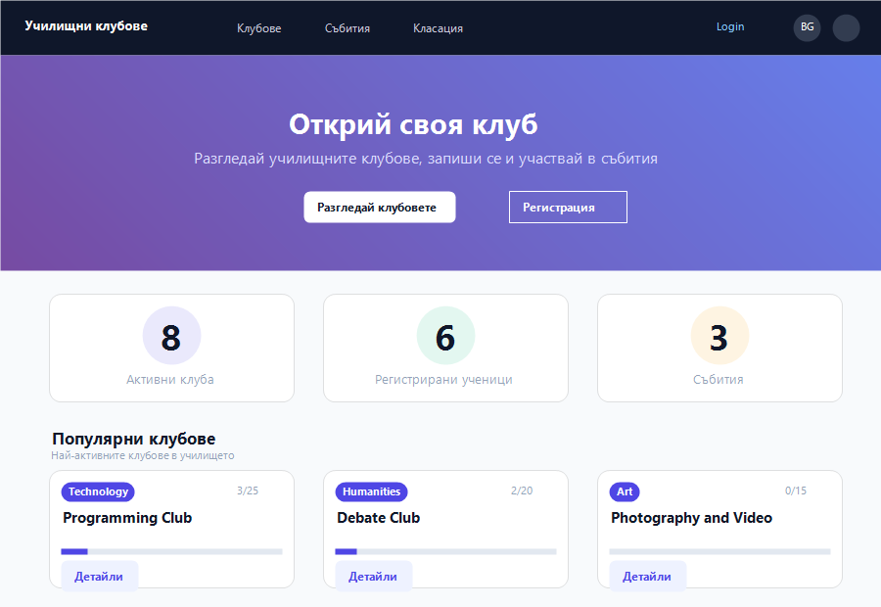
Фиг. Начална страница (Landing page)
Под банера се намират три статистически карти, показващи в реално време броя на активните клубове, регистрираните ученици и предстоящите събития. Стойностите се анимират с брояч при скролиране (counter animation), създавайки динамичен ефект.
Секцията «Популярни клубове» показва най-активните клубове с прогрес бар за запълване на местата, категориен badge и бутон за детайли. Всяка карта използва glassmorphism ефект с полупрозрачен фон и backdrop-filter: blur().
Листинг: Hero секция в Landing.cshtml (фрагмент)
<section class="hero-section">
<div class="hero-content">
<h1 data-i18n="hero_title">Открий своя клуб</h1>
<p data-i18n="hero_subtitle">Разгледай училищните клубове...</p>
<div class="hero-buttons">
<a asp-controller="Clubs" asp-action="Index"
class="btn btn-light btn-lg" data-i18n="hero_browse">
Разгледай клубовете
</a>
</div>
</div>
</section>

Атрибутът data-i18n позволява автоматичен превод на английски чрез JavaScript, без да се презарежда страницата. Смяната на езика се извършва динамично чрез localStorage.

6.2. Управление на клубове
Модулът за управление на клубове е централната функционалност на системата. Той включва списък с всички активни клубове, детайлна страница за всеки клуб, и CRUD операции за администратори и учители.
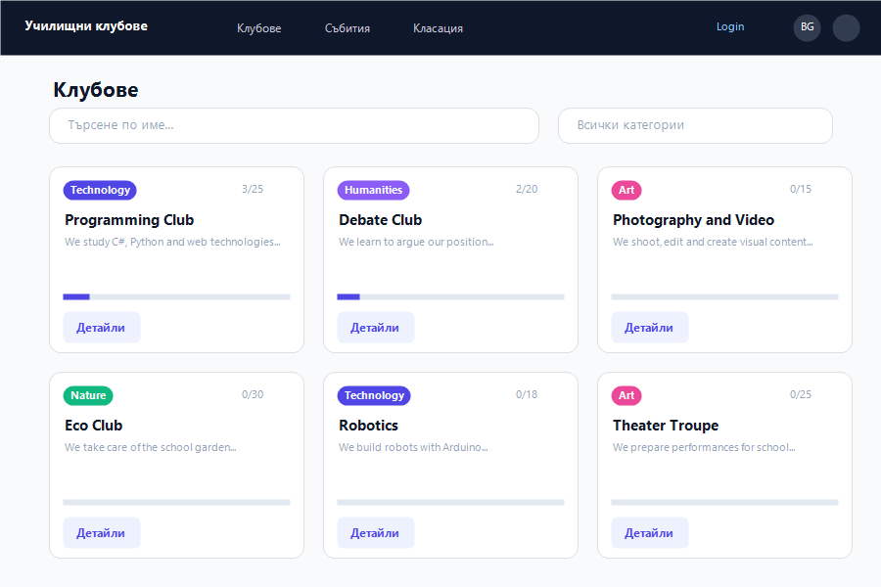
Фиг. Списък с клубове с филтриране по категория
Списъкът поддържа търсене по име и описание чрез текстово поле, както и филтриране по категория чрез dropdown менюе. Клубовете се показват като карти в grid layout (3 колони на десктоп, 1 на мобилен), с информация за категорията, броя членове и прогрес бар за запълване.
Листинг: ClubsController.Index() - Филтриране на клубове
public async Task<IActionResult> Index(string? search, string? category)
{
var query = _db.Clubs.Where(c => c.IsActive)
.Include(c => c.Members).AsQueryable();

if (!string.IsNullOrWhiteSpace(search))
query = query.Where(c => c.Name.Contains(search)
|| c.Description.Contains(search));

if (!string.IsNullOrWhiteSpace(category) && category != "Всички")
query = query.Where(c => c.Category == category);

var clubs = await query.OrderBy(c => c.Name).ToListAsync();
// ... return view
}

Създаването на нов клуб е достъпно само за администратори и учители чрез атрибута [Authorize(Roles = "Admin,Teacher")]. Формулярът използва ViewModel с Data Annotations за валидация – името трябва да е между 3 и 150 символа, описанието е задължително, а максималният брой членове – между 2 и 100.

6.3. Детайли на клуб
Страницата за детайли на клуб предоставя пълна информация за избрания клуб, включително описание, график на срещите, списък с членове, предстоящи събития, обявления и галерия.
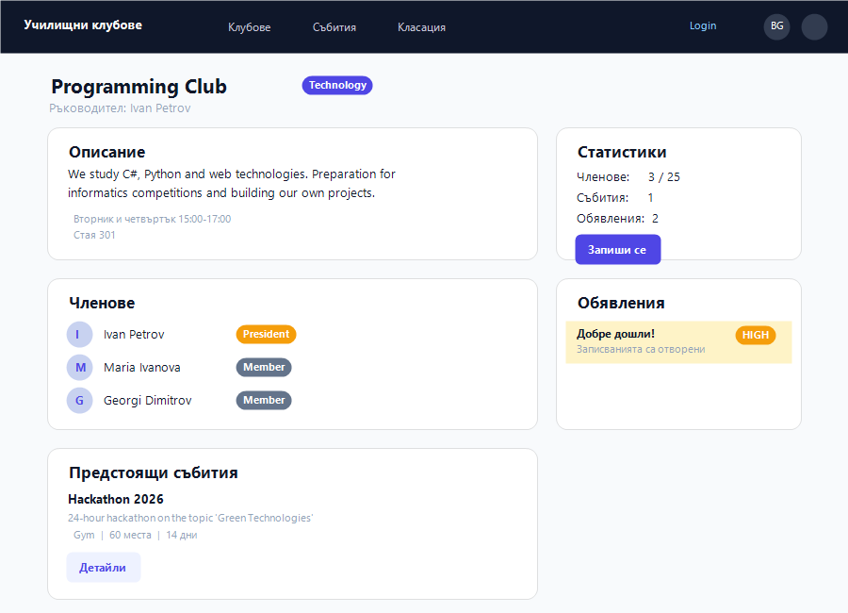
Фиг. Детайли на клуб - Programming Club
Страницата е разделена на две основни зони. Лявата колона съдържа описанието, списъка с членове (с аватари и роли) и предстоящите събития. Дясната колона показва статистики (членове, събития, обявления), бутон за записване/напускане и последните обявления.
Записването в клуб става с един клик. Системата проверява дали потребителят вече е член, дали клубът е достигнал максималния си капацитет и дали е активен. При успешно записване, AchievementService автоматично проверява дали потребителят е спечелил ново постижение.
Листинг: Записване в клуб (Join action)
[HttpPost]
[Authorize]
public async Task<IActionResult> Join(int id)
{
var userId = _userManager.GetUserId(User);
var club = await _db.Clubs.Include(c => c.Members)
.FirstOrDefaultAsync(c => c.Id == id);

if (club == null) return NotFound();
if (club.Members.Count >= club.MaxMembers) return BadRequest();
if (club.Members.Any(m => m.UserId == userId)) return BadRequest();

_db.ClubMemberships.Add(new ClubMembership
{
UserId = userId!,
ClubId = id,
Role = "Member"
});
await _db.SaveChangesAsync();
await _achievementService.CheckAndAwardAchievements(userId!);

return RedirectToAction(nameof(Details), new { id });
}

6.4. Управление на събития
Модулът за събития позволява създаване и управление на събития, свързани с конкретен клуб. Всяко събитие има заглавие, описание, период на провеждане, място и максимален брой участници.
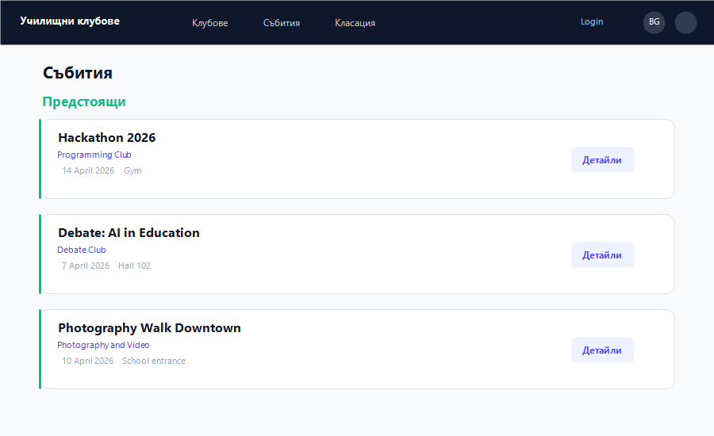
Фиг. Списък с предстоящи събития
Събитията се категоризират като «Предстоящи» (зелен индикатор) и «Минали» (сив индикатор). Потребителите могат да се записват за предстоящи събития и да потвърдят присъствието си чрез check-in система.
Създаването на събитие е достъпно за ръководителите на клубове и администраторите. Формулярът включва DatePicker за избор на дати и автоматично генерира уникален код за check-in.

6.5. Check-in система
Check-in системата е уникална функционалност, която позволява на ръководителите да проверят присъствието на участниците на събитие. При създаване на събитие, системата генерира уникален AttendanceCode – 6-цифрен цифров код.
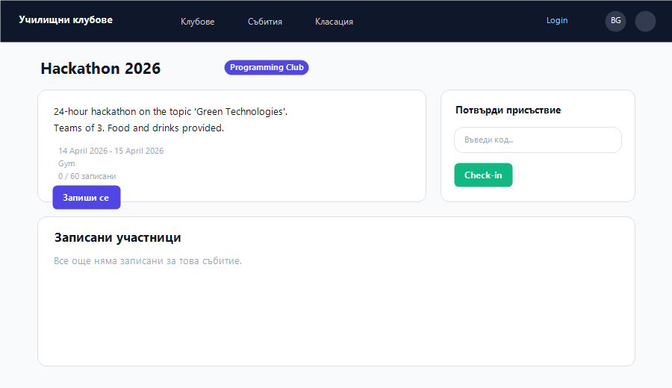
Фиг. Детайли на събитие с check-in форма
Процесът на check-in е следният:
• Ръководителят споделя кода за check-in с участниците (устно или чрез обявление)
• Участникът отваря страницата на събитието и въвежда кода в специалното поле
• Системата проверява коректността на кода и маркира участника като присъствал
• При успешен check-in, AchievementService проверява за нови постижения (напр. «Първо присъствие»)
Листинг: Check-in логика в EventsController
[HttpPost]
[Authorize]
public async Task<IActionResult> CheckIn(int eventId, string code)
{
var ev = await _db.Events.FindAsync(eventId);
if (ev == null) return NotFound();

if (ev.AttendanceCode != code)
{
TempData["Error"] = "Невалиден код за присъствие";
return RedirectToAction(nameof(Details), new { id = eventId });
}

var userId = _userManager.GetUserId(User);
var attendance = await _db.EventAttendances
.FirstOrDefaultAsync(a => a.EventId == eventId && a.UserId == userId);

if (attendance != null) attendance.HasAttended = true;
await _db.SaveChangesAsync();

TempData["Success"] = "Присъствието е потвърдено!";
return RedirectToAction(nameof(Details), new { id = eventId });
}

6.6. Табло (Dashboard)
Таблото е централната страница за автентикираните потребители. То предоставя обобщена информация за техните клубове, постижения, предстоящи събития и класация. Достъпно е само за влезли потребители.
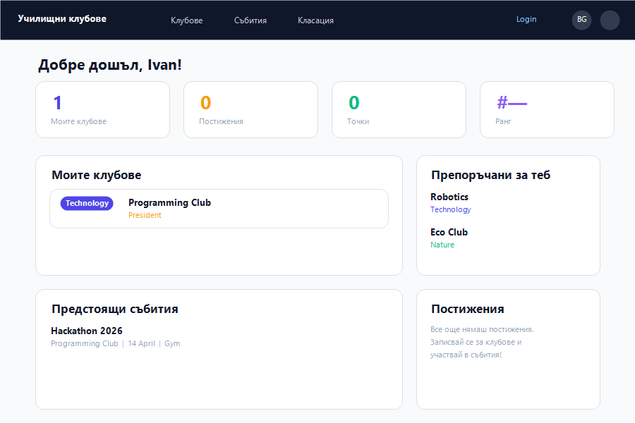
Фиг. Потребителско табло (Dashboard)
Таблото показва четири статистически карти в горната част – брой клубове, постижения, общи точки и ранг в класацията. Под тях са разположени секциите «Моите клубове» (с ролята във всеки клуб), «Препоръчани за теб» (генерирани от ClubRecommendationService), «Предстоящи събития» и «Постижения».
Данните за таблото се зареждат в HomeController.Dashboard() и се предават чрез DashboardViewModel, който агрегира информация от множество обекти – клубове, постижения, събития и класация.

6.7. Система за постижения
Системата за постижения (achievements) е геймификационен елемент, който мотивира учениците да бъдат по-активни. Постиженията се отключват автоматично когато потребителят достигне определен праг за различни критерии.
AchievementService е централният клас, отговарящ за проверката и начисляването на постижения. Той се извиква автоматично при всяко значително действие – записване в клуб, присъствие на събитие, публикуване на обявление или качване на снимка.
Листинг: AchievementService - Проверка на критериите
public async Task CheckAndAwardAchievements(string userId)
{
var allAchievements = await _db.Achievements.ToListAsync();
var alreadyEarned = await _db.UserAchievements
.Where(ua => ua.UserId == userId)
.Select(ua => ua.AchievementId)
.ToListAsync();

foreach (var achievement in allAchievements)
{
if (alreadyEarned.Contains(achievement.Id)) continue;

bool earned = await CheckCriteria(userId, achievement);
if (earned)
{
_db.UserAchievements.Add(new UserAchievement
{
UserId = userId,
AchievementId = achievement.Id,
EarnedOn = DateTime.UtcNow
});
}
}
await _db.SaveChangesAsync();
}

Методът CheckCriteria използва switch израз за да определи стратегията за проверка в зависимост от типа на постижението:
Таблица 10: Типове постижения
Тип | Описание | Пример
ClubsJoined | Брой клубове, в които е записан потребителят | Запиши се в 3 клуба
EventsAttended | Брой събития, на които е присъствал | Присъствай на 5 събития
DaysAsMember | Брой дни като член на клуб | Бъди член 30 дни
AnnouncementsMade | Брой публикувани обявления | Публикувай 5 обявления
PhotosUploaded | Брой качени снимки в галерията | Качи 10 снимки

6.8. Класация (Leaderboard)
Класацията показва топ потребителите, подредени по натрупани точки от постижения. Тя е видима за всички автентикирани потребители и служи като мотивационен елемент.
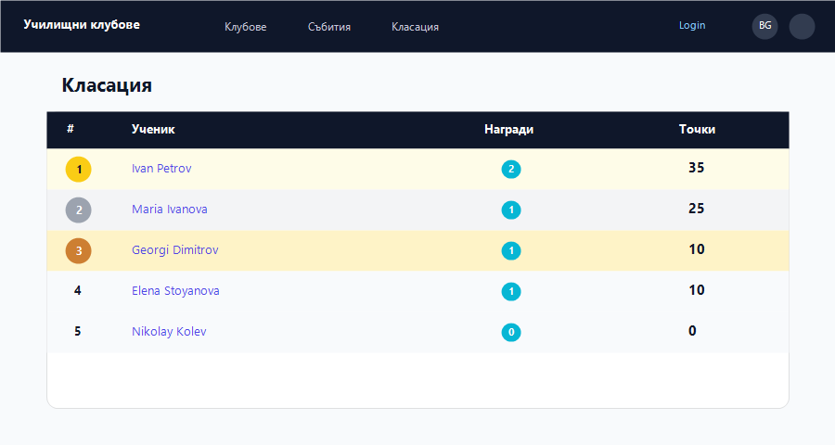
Фиг. Класация на учениците (Leaderboard)
Първите три места са визуално отличени с цветни медали – златен, сребърен и бронзов. Класацията показва името на ученика, броя постижения и общите точки. Данните се генерират от AchievementService.GetLeaderboard():
Листинг: Генериране на класацията
public async Task<List<(string UserId, string FullName, string? Picture,
int Points, int Count)>> GetLeaderboard(int top = 10)
{
var data = await _db.UserAchievements
.Include(ua => ua.Achievement)
.Include(ua => ua.User)
.GroupBy(ua => new {
ua.UserId, ua.User.FullName, ua.User.ProfilePicturePath
})
.Select(g => new
{
g.Key.UserId,
g.Key.FullName,
g.Key.ProfilePicturePath,
Points = g.Sum(x => x.Achievement.PointsAwarded),
Count = g.Count()
})
.OrderByDescending(x => x.Points)
.Take(top)
.ToListAsync();

return data.Select(d =>
(d.UserId, d.FullName, d.ProfilePicturePath, d.Points, d.Count)
).ToList();
}

6.9. Потребителски профил
Страницата за профил показва подробна информация за потребителя, включително личните му данни, членства в клубове, постижения и статистики.
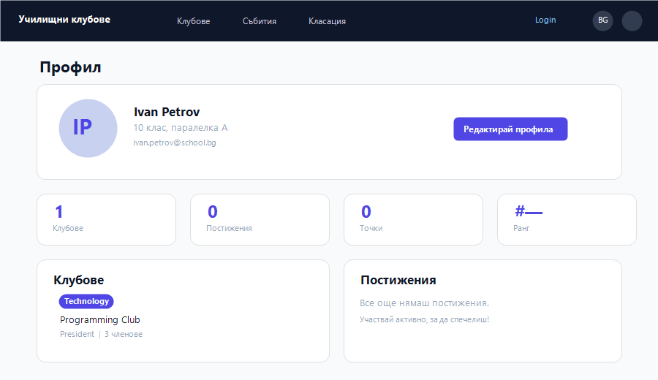
Фиг. Потребителски профил на Ivan Petrov
Потребителят може да редактира профила си – промяна на пълно име, клас, паралелка и биография. Профилната снимка се визуализира като кръгъл аватар. Секцията «Постижения» показва спечелените награди с иконки и дати.

6.10. Администраторски панел
Администраторският панел е достъпен само за потребители с роля Admin и предоставя цялостен преглед и контрол над системата.
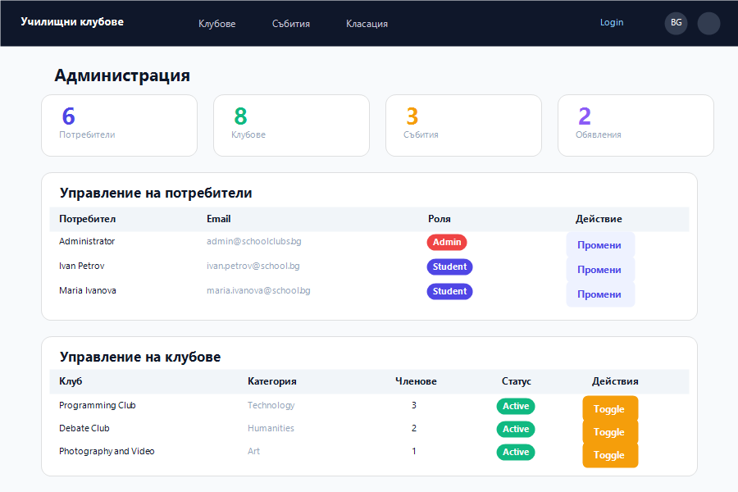
Фиг. Администраторски панел
Панелът включва:
• Статистически карти с общия брой потребители, клубове, събития и обявления
• Таблица за управление на потребителите с възможност за промяна на роли
• Таблица за управление на клубовете с бутон за активиране/деактивиране
• Списък с обратна връзка от потребителите
• Бързи действия за създаване на нов клуб, събитие или потребител
Промяната на ролите се извършва чрез dropdown менюе с наличните роли (Admin, Teacher, Student). Системата не позволява на администратора да премахне собствената си роля, за да се избегне заключване.

6.11. Препоръчителна система
ClubRecommendationService е сервиз, който генерира персонализирани препоръки за клубове на базата на потребителските интереси. Алгоритъмът работи по следния начин:
• Ако потребителят не е записан в нито един клуб, се връщат най-популярните активни клубове (по брой членове)
• Ако потребителят е записан в клубове, се извличат категориите на неговите клубове
• Търсят се активни клубове от същите категории, в които потребителят НЕ е записан
• Ако препоръките не запълват заявения брой, се допълват с клубове от други категории
• Клубовете вече членувани от потребителя винаги се изключват от препоръките
Листинг: ClubRecommendationService - основна логика
public async Task<List<Club>> GetRecommendations(string userId, int count = 4)
{
var myClubIds = await _db.ClubMemberships
.Where(m => m.UserId == userId)
.Select(m => m.ClubId).ToListAsync();

if (!myClubIds.Any())
{
return await _db.Clubs.Where(c => c.IsActive)
.OrderByDescending(c => c.Members.Count)
.Take(count).ToListAsync();
}

var myCategories = await _db.Clubs
.Where(c => myClubIds.Contains(c.Id))
.Select(c => c.Category).Distinct().ToListAsync();

var recommended = await _db.Clubs
.Where(c => c.IsActive
&& !myClubIds.Contains(c.Id)
&& myCategories.Contains(c.Category))
.OrderByDescending(c => c.Members.Count)
.Take(count).ToListAsync();

if (recommended.Count < count)
{
var extra = await _db.Clubs
.Where(c => c.IsActive && !myClubIds.Contains(c.Id)
&& !recommended.Select(r => r.Id).Contains(c.Id))
.OrderByDescending(c => c.Members.Count)
.Take(count - recommended.Count).ToListAsync();
recommended.AddRange(extra);
}
return recommended;
}

6.12. Галерия и обявления
Модулът за галерия позволява на членовете на клуб да качват снимки от дейностите. Снимките се организират по клубове и се показват в grid layout с lightbox ефект при кликване. Качването е достъпно само за членове и ръководители на съответния клуб.
Системата за обявления позволява на ръководителите да публикуват съобщения за клуба. Обявленията имат заглавие, съдържание, приоритет (Normal, High, Critical) и опция за закачване (pinning). Закачените обявления винаги се показват на първо място.

7. Тестване

7.1. Стратегия за тестване
Тестването на приложението следва пирамидалния модел (test pyramid), като акцентът е върху unit тестовете в основата, допълнени с интеграционни тестове и тестове за сигурност на по-високо ниво. Общият брой тестове е 43, разпределени в три категории.
Таблица 11: Разпределение на тестовете по категории
Категория | Брой тестове | Покритие
Unit тестове (Services) | 14 | AchievementService, ClubRecommendationService
Unit тестове (Controllers) | 4 | ClubsController
Интеграционни тестове | 5 | HTTP endpoints
Тестове за сигурност | 20 | SQL Injection, XSS, CSRF, Auth
Общо | 43 | Пълно покритие на критични пътища

7.2. Unit тестове
Unit тестовете проверяват логиката на отделните компоненти в изолация. За целта се използват mock обекти (чрез Moq) и in-memory бази данни (чрез EF Core InMemory provider).

AchievementServiceTests
Тестовете за AchievementService проверяват коректността на алгоритъма за начисляване на постижения:
• CheckAndAward_ClubsJoined – проверява дали се начисляват постижения при записване в достатъчен брой клубове
• CheckAndAward_DoesNotDuplicate – гарантира, че едно постижение не се начислява два пъти
• CheckAndAward_EventsAttended – проверява начисляването при присъствие на събития
• GetTotalPoints_SumsCorrectly – проверява коректното сумиране на точките от всички постижения
• GetLeaderboard_OrdersByPoints – валидира правилното подреждане на класацията по точки
Листинг: Пример: Unit тест за AchievementService
[Fact]
public async Task CheckAndAward_ClubsJoined_GrantsAchievement()
{
// Arrange
var options = new DbContextOptionsBuilder<AppDbContext>()
.UseInMemoryDatabase("TestDb_" + Guid.NewGuid())
.Options;
using var db = new AppDbContext(options);

var achievement = new Achievement
{
Name = "Club Enthusiast",
Type = AchievementType.ClubsJoined,
Threshold = 2,
PointsAwarded = 15
};
db.Achievements.Add(achievement);

db.ClubMemberships.AddRange(
new ClubMembership { UserId = "user1", ClubId = 1 },
new ClubMembership { UserId = "user1", ClubId = 2 }
);
await db.SaveChangesAsync();

var service = new AchievementService(db);

// Act
await service.CheckAndAwardAchievements("user1");

// Assert
var earned = db.UserAchievements.Where(ua => ua.UserId == "user1");
Assert.Single(earned);
}

ClubRecommendationServiceTests
Тестовете за ClubRecommendationService покриват различни сценарии:
• NoMemberships_ReturnsPopular – когато потребителят не е в клуб, връща най-популярните
• WithMemberships_SameCategory – препоръчва клубове от същата категория
• ExcludesJoinedClubs – гарантира, че текущите клубове не се препоръчват
• ExcludesInactiveClubs – неактивните клубове не влизат в препоръките
• FillsUpWithOtherCategories – когато няма достатъчно от същата категория, допълва с други

ClubsControllerTests
Контролерните тестове проверяват правилното поведение на ClubsController:
• Index_ReturnsClubList – проверява, че Index действието връща правилен ViewModel с клубове
• Index_FiltersByCategory – тества филтрирането по категория
• Details_ReturnsNotFound – при невалиден ID, връща NotFoundResult
• Details_ReturnsClubInfo – при валиден ID, връща коректна информация за клуба

7.3. Интеграционни тестове
Интеграционните тестове използват WebApplicationFactory<Program> от Microsoft.AspNetCore.Mvc.Testing за създаване на пълноценен тестови уеб сървър. Те проверяват крайни точки (endpoints) чрез HTTP клиент:
• LandingPage_ReturnsOk – GET / трябва да върне 200 OK
• ClubsIndex_ReturnsOk – GET /Clubs трябва да върне 200 OK
• EventsIndex_ReturnsOk – GET /Events трябва да върне 200 OK
• LoginPage_ReturnsOk – GET /Identity/Account/Login трябва да върне 200 OK
• ProtectedPage_RedirectsToLogin – GET /Home/Dashboard без автентикация трябва да пренасочи
Листинг: Интеграционен тест с WebApplicationFactory
public class IntegrationTests : IClassFixture<WebApplicationFactory<Program>>
{
private readonly HttpClient _client;

public IntegrationTests(WebApplicationFactory<Program> factory)
{
_client = factory.WithWebHostBuilder(builder =>
{
builder.ConfigureServices(services =>
{
// Replace with InMemory DB for testing
var descriptor = services.SingleOrDefault(
d => d.ServiceType == typeof(DbContextOptions<AppDbContext>));
if (descriptor != null) services.Remove(descriptor);

services.AddDbContext<AppDbContext>(options =>
options.UseInMemoryDatabase("IntegrationTestDb"));
});
}).CreateClient();
}

[Fact]
public async Task LandingPage_ReturnsOk()
{
var response = await _client.GetAsync("/");
response.EnsureSuccessStatusCode();
}
}

7.4. Тестове за сигурност
Тестовете за сигурност проверяват устойчивостта на приложението срещу най-разпространените уеб атаки от OWASP Top 10:

SQL Injection тестове
Пет теста проверяват различни SQL Injection вектори в полето за търсене на клубове:
• Класическа SQL Injection: ' OR 1=1; --
• UNION-базирана атака: ' UNION SELECT * FROM AspNetUsers--
• Time-based blind injection: '; WAITFOR DELAY '00:00:05'--
• Stacked queries: '; DROP TABLE Clubs; --
• Boolean-based: ' AND 1=1--
Всички тестове преминават успешно, тъй като EF Core параметризира всички заявки и не е възможно инжектиране на SQL код.

XSS (Cross-Site Scripting) тестове
Пет теста проверяват различни XSS вектори:
• Класически script tag: <script>alert('XSS')</script>
• Event handler: <img onerror=alert(1)>
• SVG payload: <svg onload=alert('XSS')>
• JavaScript URI: javascript:alert(document.cookie)
• HTML encoded: &#60;script&#62;alert(1)&#60;/script&#62;
Razor View Engine автоматично encode-ва HTML изхода, като предотвратява изпълнението на злонамерен JavaScript код.

CSRF тестове
Тестовете за CSRF (Cross-Site Request Forgery) проверяват, че POST заявки без валиден Anti-Forgery Token се отхвърлят от сървъра.

Authorization тестове
Тестовете за авторизация проверяват, че защитените endpoints пренасочват неавтентикирани потребители към страницата за вход.

7.5. Резултати от тестовете
Всички 43 теста преминават успешно, без failures или skipped тестове:
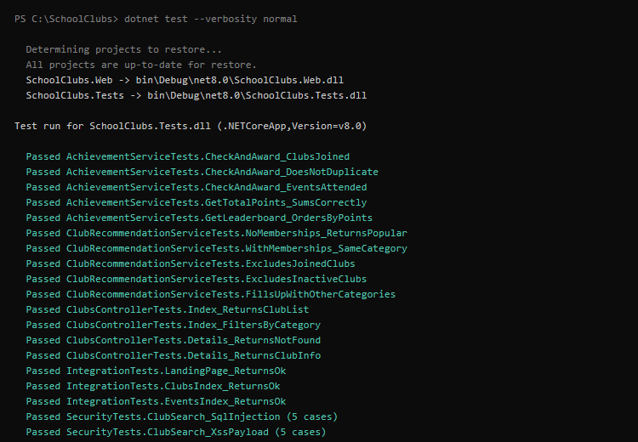
Фиг. Резултати от изпълнението на dotnet test (43/43 passed)
Тестовете се изпълняват средно за 2-3 секунди, което позволява бързо feedback цикъл по време на разработката. При CI/CD pipeline тестовете се изпълняват автоматично при всеки push или pull request.

8. Сигурност

8.1. Автентикация и авторизация
Системата използва ASP.NET Core Identity за автентикация с cookie-базирани сесии. Паролите се хешират с bcrypt-базиран алгоритъм и никога не се съхраняват в plain text. Всеки потребител има уникален email, който служи и като потребителско име.
Авторизацията е реализирана чрез ролеви модел (Role-Based Access Control, RBAC) с три роли: Admin, Teacher и Student. Контролерите и действията, които изискват специфични роли, са защитени с [Authorize(Roles = "..."] атрибут.
При опит за достъп до защитен ресурс без автентикация, потребителят се пренасочва автоматично към /Identity/Account/Login. При достъп без необходимата роля, се показва страница 403 (Access Denied).
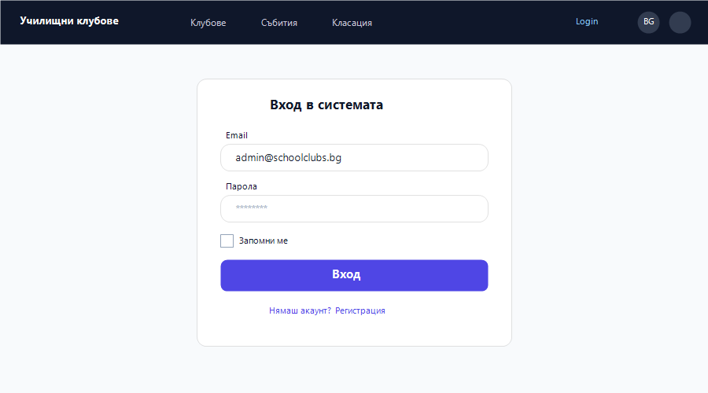
Фиг. Страница за вход в системата

8.2. Защита от OWASP Top 10
Приложението е защитено срещу най-разпространените уеб уязвимости, дефинирани в OWASP Top 10:
Таблица 12: Защита от OWASP Top 10
Заплаха | Защита | Имплементация
SQL Injection | Параметризирани заявки | EF Core LINQ, без raw SQL
XSS | Автоматичен HTML encoding | Razor View Engine, Content-Security-Policy
CSRF | Anti-Forgery Tokens | [ValidateAntiForgeryToken] на POST действия
Broken Auth | Identity Framework | Secure cookie, password hashing
Security Misconfig | HTTPS, HSTS | UseHttpsRedirection, UseHsts
Sensitive Data | User Secrets | Connection strings извън source control
Insecure Deserialization | Model binding | Типово-безопасен model binding
Components with Vulnerabilities | NuGet packages | Актуални версии на зависимостите

8.3. User Secrets
Чувствителната конфигурация (connection strings, API ключове) се съхранява с User Secrets manager на ASP.NET Core. Това означава, че тези стойности никога не се commit-ват в Git repository – те се записват в %APPDATA%\Microsoft\UserSecrets на машината на разработчика.
Листинг: Конфигуриране на User Secrets
# Инициализиране (еднократно)
dotnet user-secrets init --project SchoolClubs.Web

# Задаване на connection string
dotnet user-secrets set "ConnectionStrings:DefaultConnection" "Server=(localdb)\MSSQLLocalDB;Database=SchoolClubsDB;..."

8.4. Валидация на входни данни
Входните данни се валидират на две нива:
• Клиентска валидация – чрез HTML5 атрибути и jQuery Validation, осигуряваща бърз feedback на потребителя
• Сървърна валидация – чрез Data Annotations на ViewModel класовете и проверка на ModelState.IsValid в контролерите
Листинг: Пример за валидация с Data Annotations
public class ClubCreateViewModel
{
[Required(ErrorMessage = "Моля въведете име на клуба")]
[StringLength(150, MinimumLength = 3)]
[Display(Name = "Име на клуба")]
public string Name { get; set; } = null!;

[Required(ErrorMessage = "Моля въведете описание")]
[Display(Name = "Описание")]
public string Description { get; set; } = null!;

[Range(2, 100, ErrorMessage = "Броят трябва да е между 2 и 100")]
[Display(Name = "Макс. членове")]
public int MaxMembers { get; set; } = 30;
}

8.5. Обработка на грешки
Приложението използва персонализирани страници за грешки за различните HTTP status кодове. Middleware-ът UseStatusCodePagesWithReExecute пренасочва грешки като 404 и 500 към специален Error action:
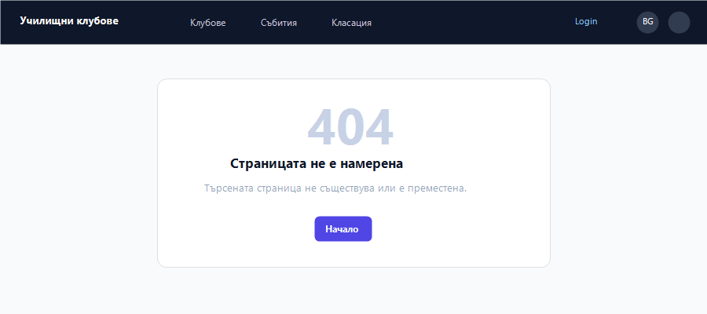
Фиг. Страница за грешка 404 - Не е намерена
Листинг: Конфигурация на error handling
app.UseStatusCodePagesWithReExecute("/Home/Error/{0}");

if (!app.Environment.IsDevelopment())
{
app.UseExceptionHandler("/Home/Error");
app.UseHsts();
}

9. CI/CD и DevOps

9.1. GitHub Actions
Проектът използва GitHub Actions за автоматизирано изграждане (build) и тестване (test) при всеки push или pull request. Workflow-ът е дефиниран в .github/workflows/ci.yml и включва два job-а: build и publish.
GitHub Actions е избран поради безплатния план за public repositories, директната интеграция с GitHub и обширната екосистема от готови actions.

9.2. Pipeline конфигурация
Листинг: GitHub Actions CI/CD Pipeline (.github/workflows/ci.yml)
name: Build & Test
on:
push:
branches: [ main, working-version ]
pull_request:
branches: [ main ]

jobs:
build:
runs-on: ubuntu-latest
steps:
- uses: actions/checkout@v4
- name: Setup .NET
uses: actions/setup-dotnet@v4
with:
dotnet-version: 8.0.x
- name: Restore
run: dotnet restore
- name: Build
run: dotnet build --no-restore --configuration Release
- name: Test
run: dotnet test --no-build --configuration Release --verbosity normal

publish:
runs-on: ubuntu-latest
needs: build
steps:
- uses: actions/checkout@v4
- uses: actions/setup-dotnet@v4
with:
dotnet-version: 8.0.x
- run: dotnet publish SchoolClubs.Web/SchoolClubs.Web.csproj -c Release -o ./publish
- uses: actions/upload-artifact@v4
with:
name: schoolclubs-app
path: ./publish

При всеки push в main или working-version клона, pipeline-ът автоматично:
• Клонира repository-то на ubuntu-latest виртуална машина
• Инсталира .NET 8.0 SDK
• Възстановява NuGet пакетите (dotnet restore)
• Изгражда проекта в Release конфигурация
• Изпълнява всичките 43 теста
• При успех, публикува приложението като artifact
Ако някой от тестовете не премине, build-ът се маркира като failed и разработчикът получава нотификация по email. Това осигурява, че дефекти не се вливат в main клона.

10. Ръководство на потребителя

10.1. Инсталация и стартиране
За да стартирате приложението локално, са необходими следните предпоставки:
• .NET 8.0 SDK (изтеглете от dotnet.microsoft.com)
• SQL Server LocalDB (включен за Visual Studio, или инсталирайте отделно)
• Git (за клониране на repository-то)
Стъпки за инсталация:
• Клонирайте repository-то: git clone https://github.com/ValioTod/SchoolClubs.git
• Навигирайте до директорията: cd SchoolClubs
• Настройте connection string-а чрез User Secrets или appsettings.json
• Стартирайте: dotnet run --project SchoolClubs.Web
• Отворете https://localhost:5001 в браузъра

10.2. Работа с клубове
За да разгледате наличните клубове, кликнете на «Клубове» в навигационното меню. Можете да използвате полето за търсене или да филтрирате по категория. За записване в клуб:
• Отворете детайлите на клуба, който ви интересува
• Кликнете бутона «Запиши се»
• Ако клубът е запълнен или сте вече член, бутонът няма да бъде наличен
• За напускане, кликнете «Напусни клуба» в детайлите на клуба

10.3. Работа със събития
Секцията «Събития» показва всички предстоящи и минали събития. За участие:
• Кликнете на събитие, за да видите детайлите
• Кликнете «Запиши се» за да резервирате място
• На деня на събитието, въведете кода за check-in, който ще получите от ръководителя
• При успешен check-in ще получите точки за присъствие и евентуално постижение

10.4. Тъмна тема и интернационализация
Приложението поддържа тъмна тема и превод на английски език:
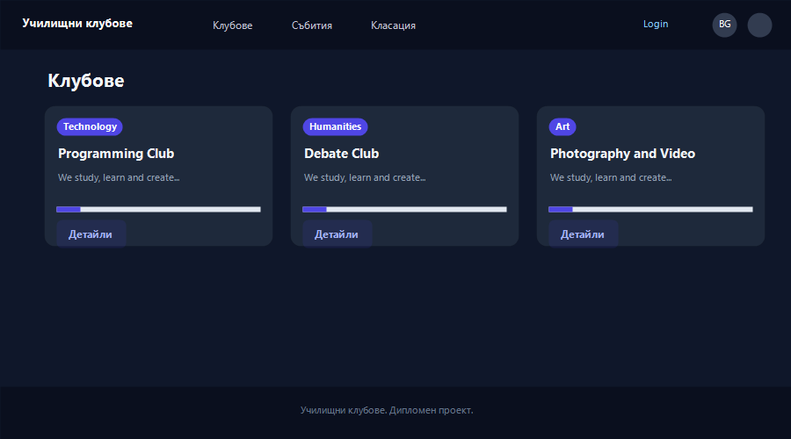
Фиг. Тъмна тема (Dark mode)
За превключване на тъмна тема, кликнете иконката с луната в навигационното меню. За смяна на език на английски, кликнете бутона «BG/EN». Настройките се запомнят в localStorage на браузъра.

10.5. Потребителски акаунти
Системата разполага със следните предварително създадени акаунти за тестови цели:
Таблица 13: Тестови потребителски акаунти
Email | Парола | Роля | Име
admin@schoolclubs.bg | Admin123! | Admin | Administrator
ivan.petrov@school.bg | Student123! | Student | Ivan Petrov
maria.ivanova@school.bg | Student123! | Student | Maria Ivanova
georgi.dimitrov@school.bg | Student123! | Student | Georgi Dimitrov
elena.stoyanova@school.bg | Student123! | Student | Elena Stoyanova
nikolay.kolev@school.bg | Student123! | Student | Nikolay Kolev

11. Заключение

11.1. Постигнати резултати
В рамките на настоящия дипломен проект беше проектирана и реализирана уеб-базирана система за управление на училищни клубове и извънкласни дейности. Системата успешно покрива всички поставени изисквания и предоставя модерен, интуитивен потребителски интерфейс.
Основните постижения на проекта включват:
Пълноценна система за управление на клубове с CRUD операции, записване, напускане и управление на членове. Всеки клуб може да има ръководител, график, място за срещи и лимит за членове.
Модул за събития с уникална check-in система чрез шестцифрен код. Тази функционалност позволява на ръководителите лесно да верифицират присъствието на участниците.
Геймификационна система с 5 типа постижения, автоматично начисляване на точки и класация. Тази система мотивира учениците да бъдат по-активни и да участват в повече дейности.
Интелигентна препоръчителна система, базирана на потребителските интереси. Алгоритъмът анализира категориите на клубовете, в които потребителят е записан, и предлага подходящи алтернативи.
Модерен responsive дизайн с glassmorphism ефекти, тъмна тема и пълна интернационализация на български и английски език. Потребителският интерфейс работи безпроблемно на всички размери екрани.
Обширно тестване с 43 теста (unit, интеграционни и security), осигуряващи стабилност и защита от най-разпространените уеб уязвимости.
CI/CD pipeline с GitHub Actions за автоматично изграждане и тестване при всеки commit.

11.2. Бъдещо развитие
Системата може да бъде разширена в следните направления:
• Мобилно приложение (Xamarin/MAUI) за достъп от смартфони и таблети
• Real-time нотификации чрез SignalR за обявления и напомняния за събития
• Интеграция с Google Calendar за автоматично добавяне на събития
• Статистически dashboard за администратори с графики и тенденции (Chart.js)
• Система за онлайн плащания за платени събития или клубни такси
• API за интеграция с електронен дневник (напр. Shkolo, Школо+)
• Експорт на данни в Excel/PDF за отчетни цели
• Многоезична поддръжка за допълнителни езици (турски, ромски)
• Модул за анкети и гласуване в рамките на клубовете
• Deployment в Azure App Service за production среда

Използвана литература

1. Microsoft. ASP.NET Core documentation. https://learn.microsoft.com/en-us/aspnet/core/
2. Microsoft. Entity Framework Core documentation. https://learn.microsoft.com/en-us/ef/core/
3. Microsoft. ASP.NET Core Identity overview. https://learn.microsoft.com/en-us/aspnet/core/security/authentication/identity
4. Bootstrap. Bootstrap 5 Documentation. https://getbootstrap.com/docs/5.3/
5. OWASP Foundation. OWASP Top 10 - 2021. https://owasp.org/www-project-top-ten/
6. xUnit.net. Getting started with xUnit.net. https://xunit.net/docs/getting-started/netcore/cmdline
7. GitHub. GitHub Actions documentation. https://docs.github.com/en/actions
8. Fowler, M. Patterns of Enterprise Application Architecture. Addison-Wesley, 2002.
9. Freeman, A. Pro ASP.NET Core 8. Apress, 2024.
10. Smith, S. ASP.NET Core Architecture. Microsoft Docs, 2023.
11. Lock, A. ASP.NET Core in Action, Third Edition. Manning, 2023.
12. Wildermuth, S. Building Web APIs with ASP.NET Core. Pragmatic Bookshelf, 2023.
13. Troelsen, A. Pro C# 12 with .NET 8. Apress, 2024.
14. Martin, R. C. Clean Architecture: A Craftsman's Guide to Software Structure. Prentice Hall, 2017.

Приложения

Приложение А: Структура на проекта
Листинг: Структура на файловете в проекта
SchoolClubs/
SchoolClubs.sln
SchoolClubs.Web/
Program.cs
appsettings.json
Controllers/
HomeController.cs
ClubsController.cs
EventsController.cs
ProfileController.cs
GalleryController.cs
AnnouncementsController.cs
Models/
Club.cs
Event.cs
Achievement.cs
ApplicationUser.cs
ClubMembership.cs
EventAttendance.cs
Announcement.cs
GalleryPhoto.cs
UserAchievement.cs
Feedback.cs
ViewModels/
ClubViewModels.cs
DashboardViewModels.cs
EventViewModels.cs
Services/
AchievementService.cs
ClubRecommendationService.cs
Data/
AppDbContext.cs
SeedData.cs
Views/
Home/ (Landing.cshtml, Dashboard.cshtml)
Clubs/ (Index, Details, Create, Edit)
Events/ (Index, Details, Create)
Profile/ (Index, Leaderboard)
Gallery/ (Index)
Announcements/ (Index, Create)
Shared/ (_Layout.cshtml, Error.cshtml)
wwwroot/
css/site.css (800+ lines)
js/site.js (500+ lines)
SchoolClubs.Tests/
AchievementServiceTests.cs
ClubRecommendationServiceTests.cs
ClubsControllerTests.cs
.github/workflows/ci.yml

Приложение Б: Конфигурация на Program.cs
Листинг: Program.cs - пълна конфигурация на приложението
using Microsoft.AspNetCore.Identity;
using Microsoft.EntityFrameworkCore;
using SchoolClubs.Web.Data;
using SchoolClubs.Web.Models;
using SchoolClubs.Web.Services;

var builder = WebApplication.CreateBuilder(args);

builder.Services.AddDbContext<AppDbContext>(options =>
options.UseSqlServer(builder.Configuration
.GetConnectionString("DefaultConnection")));

builder.Services.AddDefaultIdentity<ApplicationUser>(options =>
{
options.Password.RequireDigit = true;
options.Password.RequiredLength = 6;
options.Password.RequireNonAlphanumeric = false;
options.Password.RequireUppercase = true;
options.Password.RequireLowercase = true;
options.SignIn.RequireConfirmedAccount = false;
})
.AddRoles<IdentityRole>()
.AddEntityFrameworkStores<AppDbContext>();

builder.Services.AddScoped<AchievementService>();
builder.Services.AddScoped<ClubRecommendationService>();
builder.Services.AddScoped<IAchievementService, AchievementService>();
builder.Services.AddScoped<IClubRecommendationService,
ClubRecommendationService>();

builder.Services.AddControllersWithViews();
builder.Services.AddRazorPages();

var app = builder.Build();

using (var scope = app.Services.CreateScope())
{
await SeedData.Initialize(scope.ServiceProvider);
}

app.UseStatusCodePagesWithReExecute("/Home/Error/{0}");
app.UseHttpsRedirection();
app.UseStaticFiles();
app.UseRouting();
app.UseAuthentication();
app.UseAuthorization();

app.MapControllerRoute(name: "default",
pattern: "{controller=Home}/{action=Index}/{id?}");
app.MapRazorPages();
app.Run();

public partial class Program { }

Приложение В: Fluent API конфигурация на DbContext
Листинг: AppDbContext.OnModelCreating() - Конфигурация на връзките
protected override void OnModelCreating(ModelBuilder builder)
{
base.OnModelCreating(builder);

builder.Entity<ClubMembership>()
.HasIndex(cm => new { cm.UserId, cm.ClubId }).IsUnique();

builder.Entity<EventAttendance>()
.HasIndex(ea => new { ea.UserId, ea.EventId }).IsUnique();

builder.Entity<UserAchievement>()
.HasIndex(ua => new { ua.UserId, ua.AchievementId }).IsUnique();

builder.Entity<ClubMembership>()
.HasOne(cm => cm.Club).WithMany(c => c.Members)
.HasForeignKey(cm => cm.ClubId)
.OnDelete(DeleteBehavior.Cascade);

builder.Entity<EventAttendance>()
.HasOne(ea => ea.User).WithMany(u => u.EventAttendances)
.HasForeignKey(ea => ea.UserId)
.OnDelete(DeleteBehavior.NoAction);
// ... additional configurations
}

Приложение Г: CSS Custom Properties за тъмна тема
Листинг: Ключови CSS custom properties
:root {
--bg-body: #f8fafc;
--bg-card: #ffffff;
--text-primary: #0f172a;
--text-muted: #94a3b8;
--primary: #4f46e5;
--primary-hover: #4338ca;
--shadow: rgba(0,0,0,0.1);
--border: rgba(0,0,0,0.08);
}

[data-theme="dark"] {
--bg-body: #0f172a;
--bg-card: #1e293b;
--text-primary: #f1f5f9;
--text-muted: #94a3b8;
--primary: #818cf8;
--shadow: rgba(0,0,0,0.3);
--border: rgba(255,255,255,0.1);
}

Приложение Д: JavaScript интернационализация
Листинг: i18n система в site.js (фрагмент)
const translations = {
bg: {
hero_title: 'Открий своя клуб',
hero_subtitle: 'Разгледай училищните клубове...',
nav_clubs: 'Клубове',
nav_events: 'Събития',
nav_leaderboard: 'Класация',
// 110+ допълнителни ключа...
},
en: {
hero_title: 'Discover your club',
hero_subtitle: 'Browse school clubs...',
nav_clubs: 'Clubs',
nav_events: 'Events',
nav_leaderboard: 'Leaderboard',
}
};

function setLanguage(lang) {
document.querySelectorAll('[data-i18n]').forEach(el => {
const key = el.dataset.i18n;
if (translations[lang]?.[key]) {
el.textContent = translations[lang][key];
}
});
localStorage.setItem('lang', lang);
}

